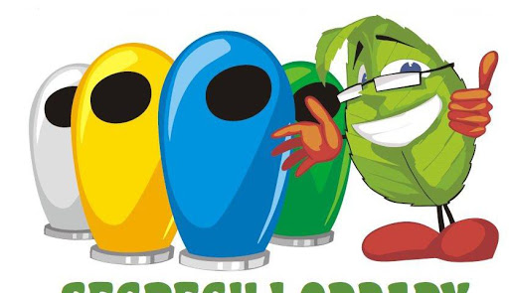Anna Czychewicz grupa III
wtorek 21.04.2020

Temat: Chcemy, aby wokół było pięknie - rozwijanie poczucia troski i odpowiedzialności o najbliższe otoczenie. Wypowiedzi na temat segregowania odpadów wg ich rodzajów.

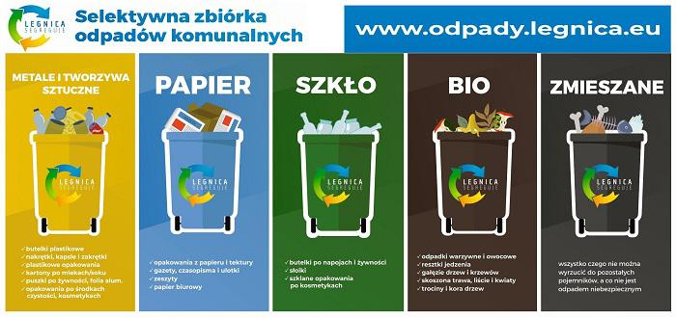

1. RODZICE CZYTAJĄ DZIECIOM LIST OD PANI ZIEMII

Drogie dzieci!

Piszę do Was list, gdyż mam zmartwienie i liczę na Waszą pomoc. Bardzo martwię się o zaśmiecane przez ludzi plaże, rzeki, jeziora, morza i oceany. Przyroda jest zatruwana, niszczona. Mieszkańcy miast i wsi produkują olbrzymie ilości śmieci. Niektórzy, chcąc się ich pozbyć, wywożą je do lasu albo palą w piecu. Na sklepowych półkach jest mnóstwo towarów i często trudno się oprzeć przed ich zakupem w nadmiernej ilości. Opakowania po nich to śmieci, których wciąż przybywa. Pamiętam, że kiedy Wasi dziadkowie byli dziećmi, oddychali czystym powietrzem, używali wielorazowych siatek na zakupy, a zamiast napojów w kartonikach i plastikowych butelkach, mamy gotowały smaczne kompoty z owoców. Czy macie pomysł na naprawę i ochronę środowiska, tak aby nasze domy i miasta oraz lasy i rzeki były czyste i piękne?

Wasza Ziemia

- Obejrzyjcie bajkę “Eko-patrol” na kanale YouTube Fundacji CultureLab.

https://youtu.be/I-b0z5LqhKc

- ROZMOWA nt. BAJKI. Po obejrzeniu bajki zadaj dzieciom kilka pytań:

- Dlaczego foka była nieszczęśliwa? Co przeszkadzało jej w pływaniu i łowieniu ryb?
- Skąd się biorą śmieci w morzu?
- Jak nasi bohaterowie zdecydowali rozwiązać problem śmieci na miejscowej plaży?
- Jakie hasła wypisano na plakatach naszej drużyny?
- Gdzie, mimo ogromnego wysiłku, nasza drużyna popełniła błąd w segregacji śmieci?
- Czy nasz eko-patrol się poddał? Jak naprawił swój błąd?

4. Rozmowa dzieci z rodzicami na temat wysłuchanego listu

• Dlaczego Ziemia napisała list do dzieci?
• W jaki sposób możemy pomóc Ziemi?

5. Wyjaśnienie dzieciom do jakiego koloru pojemnika wrzucamy dane śmieci, a czego nie wrzucamy:

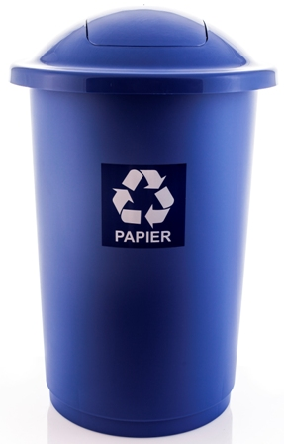
POJEMNIK NIEBIESKI – PAPIER

Należy wrzucać:

• opakowania z papieru, karton, tekturę (także falistą)
• katalogi, ulotki, prospekty
• gazety i czasopisma
• papier szkolny i biurowy, zadrukowane kartki
• zeszyty i książki
•papier pakowy
• torby i worki papierowe

Nie wrzucamy:

• ręczników papierowych i zużytych chusteczek higienicznych
• papieru lakierowanego i powleczonego folią
• papieru zatłuszczonego lub mocno zabrudzonego
• kartonów po mleku i napojach
• papierowych worków po nawozach, cemencie i innych materiałach budowlanych
• tapet
• pieluch jednorazowych i innych materiałów higienicznych • zatłuszczonych jednorazowych opakowań z papieru i naczyń jednorazowych
• ubrań

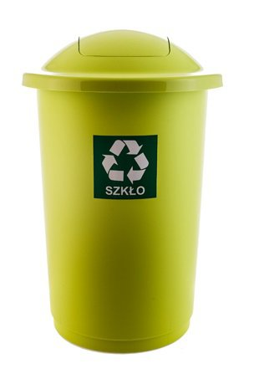

POJEMNIK ZIELONY – SZKŁO

Należy wrzucać:

• butelki i słoiki po napojach i żywności
• szklane opakowania po kosmetykach (jeżeli nie są wykonane z trwale połączonych kilku surowców)

Nie wrzucamy:

• ceramiki, doniczek, porcelany, fajansu, kryształów
• szkła okularowego
• szkła żaroodpornego
• zniczy z zawartością wosku
• żarówek i świetlówek
• reflektorów
• opakowań po lekach, rozpuszczalnikach, olejach silnikowych
• luster
• szyb okiennych i zbrojonych
• monitorów i lamp telewizyjnych
• termometrów i strzykawek

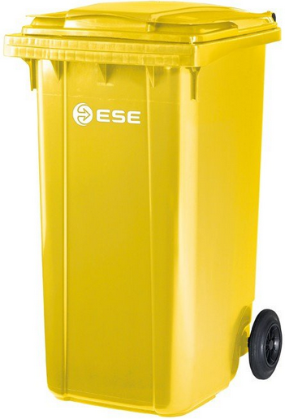

POJEMNIK ŻÓŁTY – METAL I TWORZYWA SZTUCZNE

Należy wrzucać:

• odkręcone i zgniecione plastikowe butelki po napojach
• nakrętki, o ile nie zbieramy ich osobno w ramach akcji dobroczynnych
plastikowe opakowania po produktach spożywczych
• opakowania wielomateriałowe (np. kartony po mleku i sokach)
• opakowania po środkach czystości (np. proszkach do prania), kosmetykach (np. szamponach, paście do zębów) itp.
• plastikowe torby, worki, reklamówki, inne folie
• aluminiowe puszki po napojach i sokach
• puszki po żywności tj. konserwach
• folię aluminiową
• kapsle, zakrętki od słoików

Nie wrzucamy

:• butelek i pojemników z zawartością
• plastikowych zabawek
• opakowań po lekach i zużytych artykułów medycznych
• opakowań po olejach silnikowych
• części samochodowych
• zużytych baterii i akumulatorów
• puszek i pojemników po farbach i lakierach
• zużytego sprzętu elektronicznego i AGD

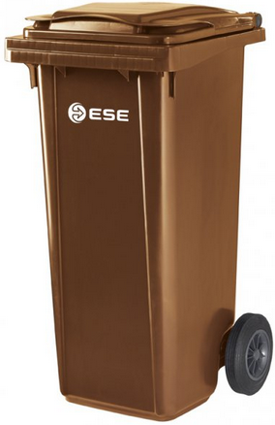
POJEMNIK BRĄZOWY- BIOODPADY

Należy wrzucać:

• odpadki warzywne i owocowe (w tym obierki itp.)
• gałęzie drzew i krzewów • skoszoną trawę, liście, kwiaty
• trociny i korę drzew
• niezaimpregnowane drewno
• resztki jedzenia (bez mięsa)

Nie wrzucamy:

• kości zwierząt
• oleju jadalnego
• odchodów zwierząt
• popiołu z węgla kamiennego
• leków
• drewna impregnowanego
• płyt wiórowych i pilśniowych MDF
• ziemi i kamieni
• innych odpadów komunalnych (w tym niebezpiecznych)

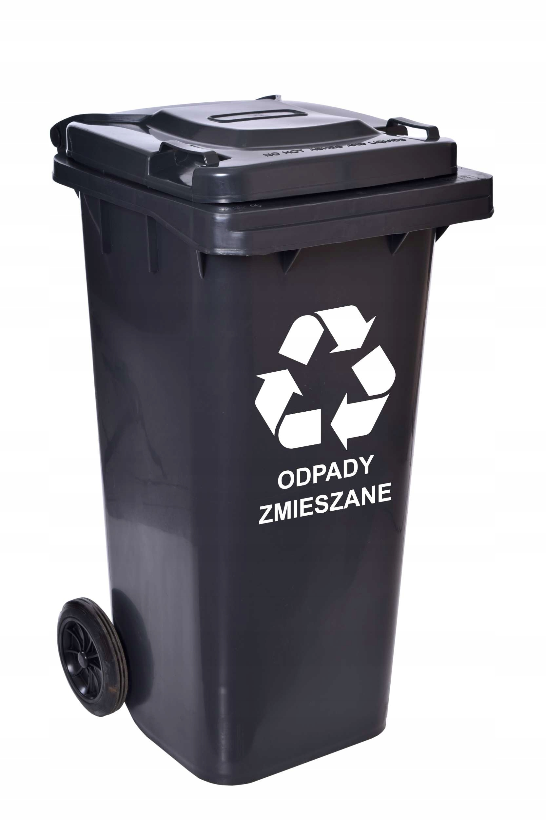

POJEMNIK CZARNY- ODPADY ZMIESZANE

Do pojemnika z odpadami zmieszanymi należy wrzucać wszystko to, czego nie można odzyskać w procesie recyklingu, z wyłączeniem odpadów niebezpiecznych. Należy wrzucić: zatłuszczony papier, pieluchy, podpaski, ręczniki papierowe, chusteczki higieniczne, rozbita szklanka, ceramika, resztki mięsa, wędlin, ryb.

6. NALEŻY WYTŁUMACZYĆ DZIECKU ŻE OD NIEDAWNA SĄ NOWE ZASADY SEGREGACJI ŚMIECI
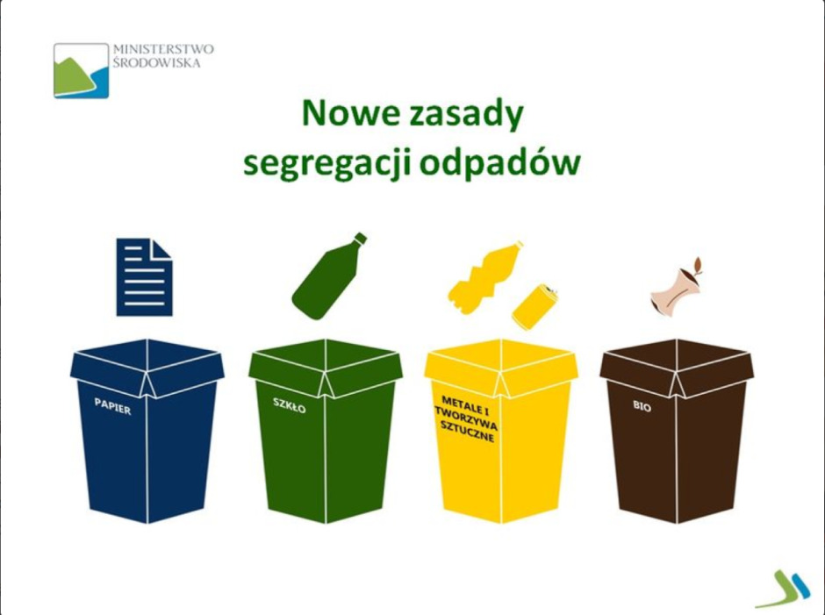

7. POZNAJ SUPER PIĄTKĘ

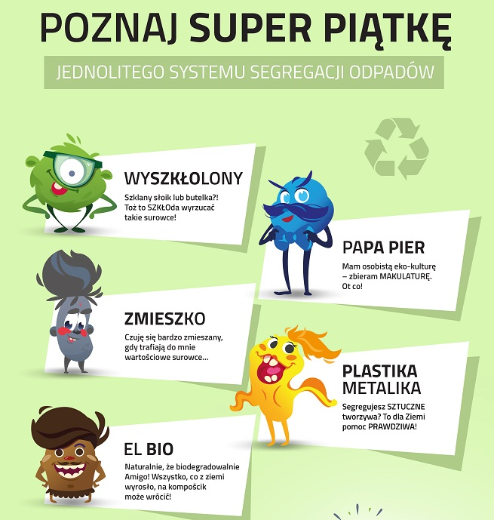

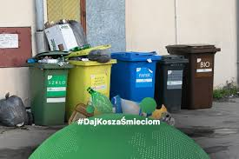

8. JAK SEGREGOWAĆ ODPADY?

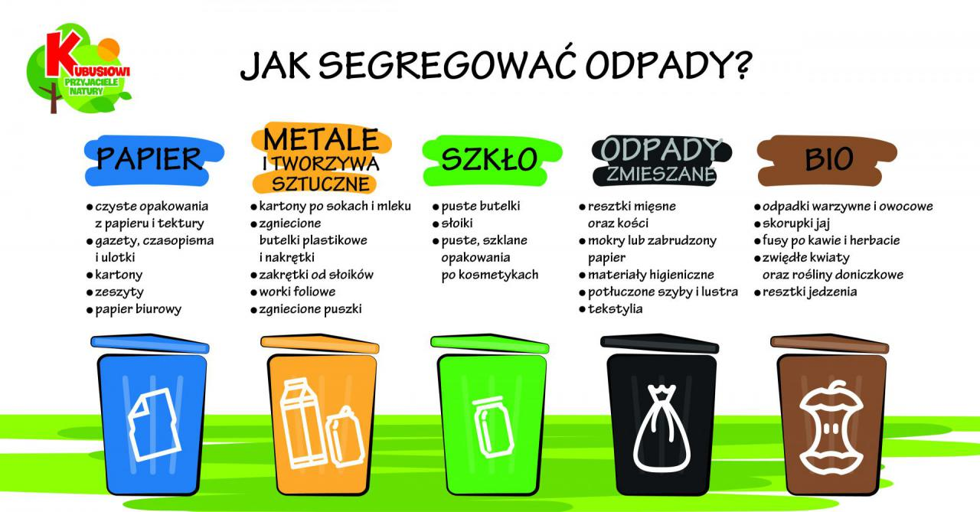

8. KOLOROWANK I ZADANIA DLA DZIECI

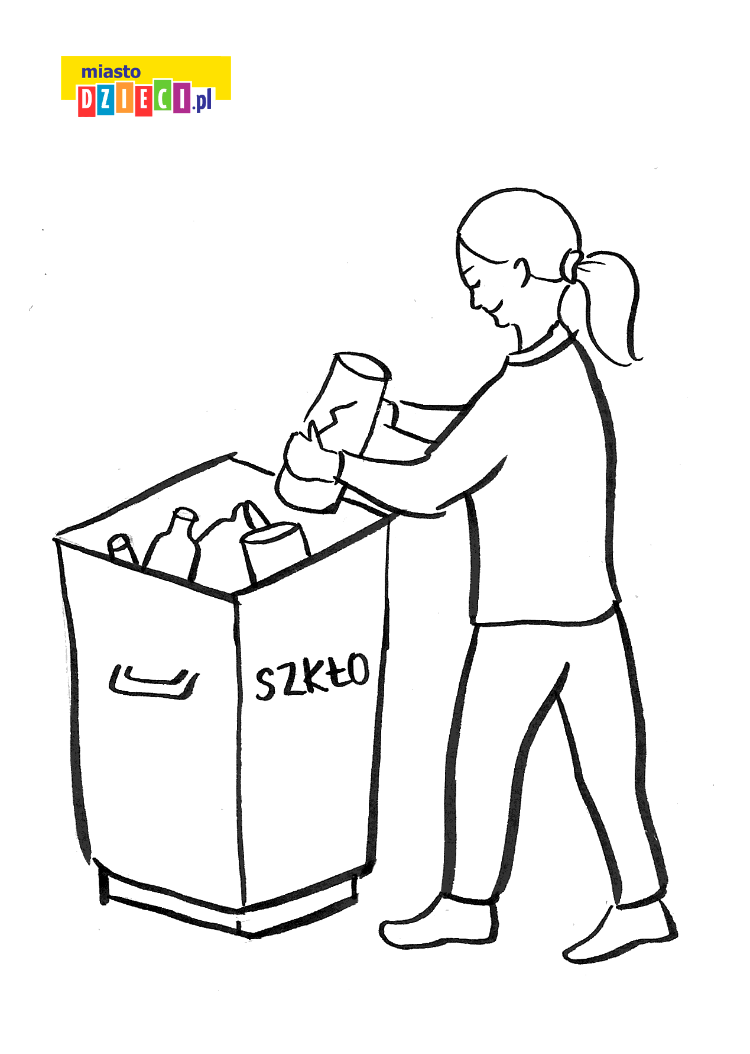

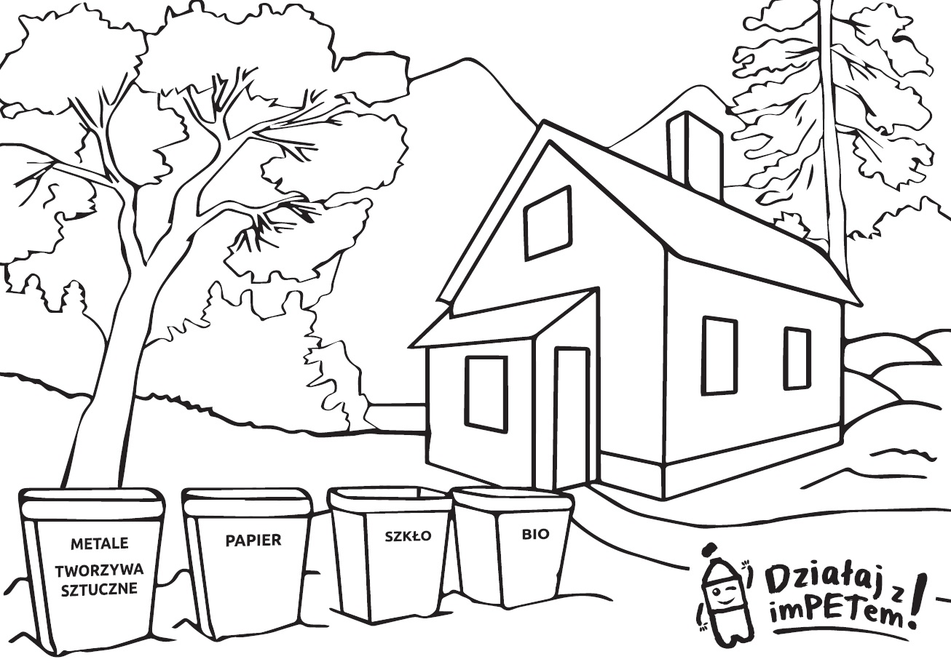

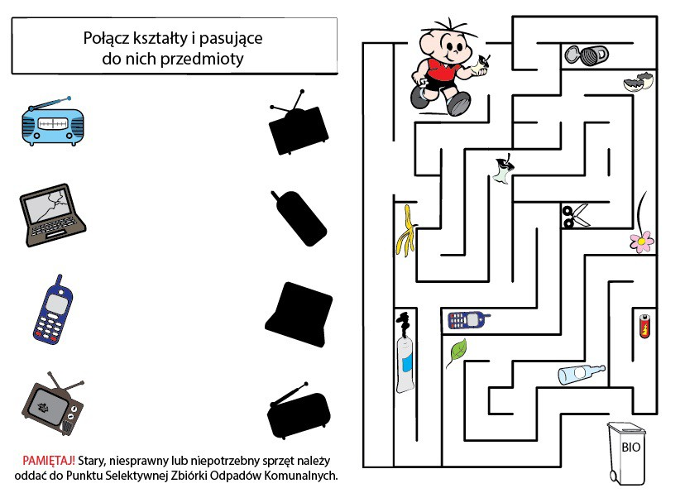

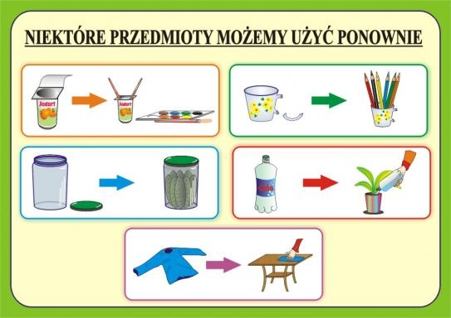

WYKONAJ KOSZ

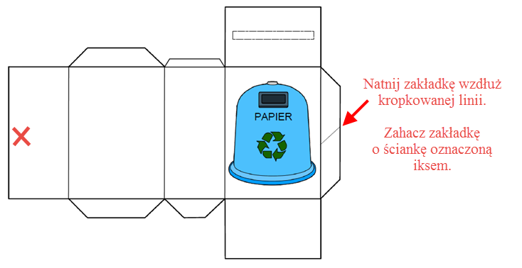

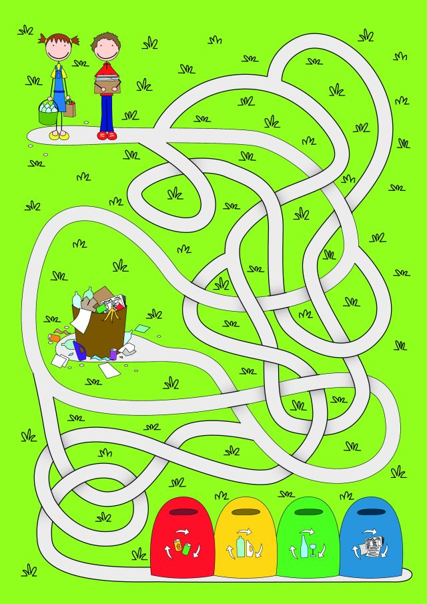
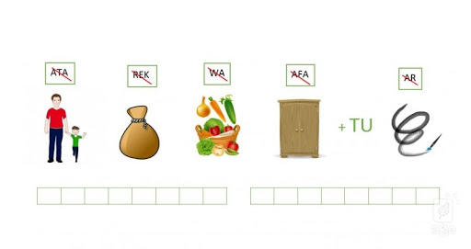
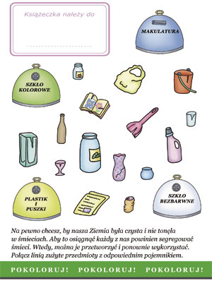

Dla rodziców bajki edukacyjne o segregacji śmieci !!!!
Niech obejrzą są ciekawe, śmieszne i pouczające
Polecam!!!

https://www.youtube.com/watch?v=RV5IBJGAypY

https://www.youtube.com/watch?v=9RVUZjbvX_c

https://www.youtube.com/watch?v=0WS8vo0iD2k

https://www.youtube.com/watch?v=3B5JRCqt8HU

https://www.youtube.com/watch?v=pRNtFXew_VE

Pozdrawiam was dziewczynki

OPRACOWANIE: Anna Czychewicz

